Солнышко
Команда №7 @katezaitseva032
МЭИ
Инженерно-экономический факультет (ИнЭИ)
Третий курс бакалавриата
Описание проблемы организации школьных благотворительных ярмарок и её решение: сервис Солнышко

1 Описание проблемы
Благотворительные ярмарки – массовое явление, они ежегодно проводятся в каждой школе. Регулярный характер мероприятия и вовлечение огромного количества участников требует его грамотной организации. Обычно проведение ярмарок требует длительной подготовки, многие школы вводят свою валюту: рисуют что-то на бумажках, вырезают треугольники и так далее, что отнимает дополнительные ресурсы и время.
Проблема: отсутствие четкого регламента организации школьных благотворительных ярмарок, а именно денежных потоков.
Эта проблема затрагивает организаторов школьных ярмарок, преподавателей и школьников.
Организаторам сложно проводить учёт и контроль оборота товаров и финансов. Замедляется процесс расчётов, образуются очереди. Возникает проблема кругового оборота придуманной валюты. Один человек купил валюту и пошел на ярмарку. Он приобрел товар у продавца, а продавец пошел сам или попросил друга на эти же средства купить ему что-то ещё на ярмарке. Тем самым количество товаров на ярмарке уменьшилось, а средств в общем фонде не прибавилось. Продавец тратит полученные на благотворительность средства на свои нужды.
В настоящее время - век тотальной цифровизации, наличными уже почти не пользуются. Родителям гораздо легче перевести средства на карту ребёнку, чем озадачится снятием наличных. Использование же физических денег полностью исключает контроль за их использованием ребёнком и добавляет родителям переживаний. К тому же у школьников отсутствуют навыки использования бумажных денег. Дети теряют или случайно рвут специальную валюту. Упускается очень интересный опыт использования современных сервисов.
Каждый классный руководитель помогает проставить цену на товары, которые принесли дети из его класса, по своему желанию и опыту, нет никакой системы определения стоимости товара.

2 Идея сервиса
Основная идея сервиса – это цифровизация финансовых операций на благотворительных ярмарках на базе платёжной системы «Мир».
Каждый, желающий поучаствовать в благотворительной ярмарке, должен установить на свой мобильный телефон приложение «Солнышко», зайти в него, используя приглашение (QR-код, генерируемый для каждой ярмарки). Далее зарегистрироваться в качестве продавца или покупателя для открытия персонального счёта. Покупатель жертвует определённую сумму, и получает за это бонусы под названием «лучики», которые можно потратить на ярмарке. Денежная сумма автоматически поступает на общий благотворительный счёт. Продавец пополняет свой счёт, получая оплату за товар. Он тоже имеет возможность потратить на ярмарке заработанные лучики, но не более установленной организаторами части суммы. Все взаиморасчёты осуществляются автоматически. Количество рублей на общем счёте в режиме реального времени позволяет отслеживать сумму вырученных на ярмарке средств.
По окончанию мероприятия все лучики со счетов (заработанные или непотраченные) сгорают: собираются в одно большое Солнышко, на котором высвечивается собранная сумма пожертвований.
Предлагаемая электронная система «Солнышко» позволит полностью отказаться от использования наличных денег (реальных или выдуманных). Это освободит благотворительные фонды от проблем с инкассацией и упростит взаимоотношения с организатором. Школа в свою очередь освобождается от подготовки самодельной валюты к каждому мероприятию и вопросов, связанных с её обменом и подсчётом. Исключаются ошибки при обмене или расчётах, обусловленные человеческим фактором, и полностью исключается факт мошенничества. А школьники получат яркое и полезное приложение, которое обязательным школьным мероприятиям добавит эффект игры.

3 Участники сервиса
Список участников сервиса:
- Организации, проводящие благотворительные ярмарки – благотворители.
- Организации, получающие помощь – благополучатели.
- Посетители ярмарки.
К первому типу участников относятся:
- школы,
- досуговые центры,
- дома культуры,
- школы детского творчества и т.п.
Данные субъекты организуют ярмарки, распространяют информацию о мероприятиях, регламентируют условия их проведения.
Заведения школьного и внешкольного образования обязаны проводить данные мероприятия. Использование приложения «Солнышко» упростит организацию ярмарок, увеличит прозрачность и надежность сборов, тем самым повысит доверие и активность потенциальных благотворителей.
Ко второму типу участников можно отнести:
- благотворительные фонды,
- некоммерческие социальные организации (приюты для животных, больницы, экологические проекты и т.п.)
- частные лица.
Данные субъекты являются получателями результатов проведения ярмарок.
Выгода от участия очень проста: чем лучше будут организованы благотворительные мероприятия, тем больше денежных средств получит фонд.
Посетители ярмарки – это непосредственные пользователи приложения, то есть покупатели и продавцы, принимающие участие в ярмарке.
Они участвуют в мероприятии, покупают и продают свои товары для поддержки благотворительности.
Им открывается возможность сделать доброе дело, получить уникальные товары и поучаствовать в общественной жизни.

4 Процессы в сервисе и их описание
Ключевым процессом на благотворительных ярмарках выступает сбор средств.
Описание акторов:
А – Организатор – это заведения школьного и внешкольного образования, в которых проводятся ярмарки.
Б – Покупатель – это благотворители, которые готовы пожертвовать свои средства.
В – Продавец – это благотворители, которые участвуют в ярмарках, предлагая результаты своего труда.
Г – Кассир – ответственное лицо, уполномоченное проводить сбор денежных средств и обмен их на выдуманную валюту для участия в ярмарке.
Д – Фонд – это благополучатели вырученных на ярмарке денежных средств.
Е – Сервис – предлагаемая электронная система «Солнышко».
Организация ключевого процесса на данный момент представлена на Рисунке 1.
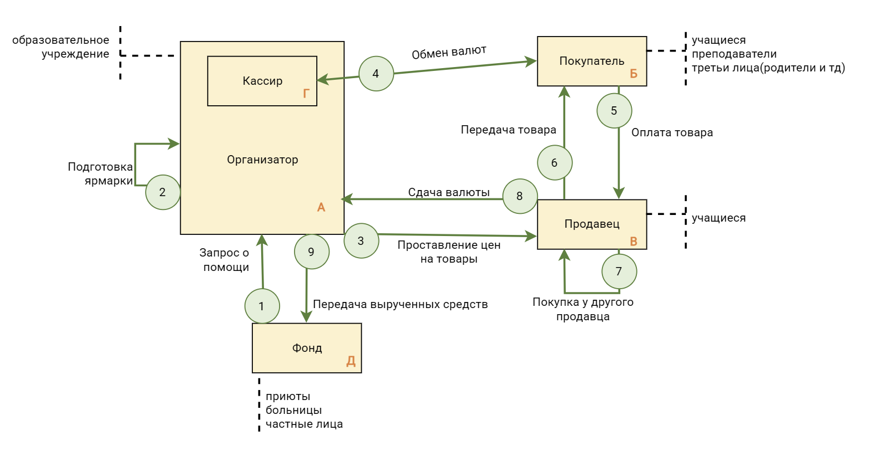
Рисунок 1 - Схема существующих процессов (AS IS)
Описание процессов:
1 – Запрос о помощи. Фонд (Д) отправляет запрос (А) на сбор конкретной суммы денежных средств.
2 – Подготовка ярмарки. Организатор (А) начинает подготовку к ярмарке: оповещение учащихся и их родителей, создание выдуманной валюты, подготовка места проведения и т.д.
3 – Проставление цен на товары. Цены на товары продавцов (В) проставляются классными руководителями (А) по личному усмотрению перед ярмаркой.
4 – Обмен валют. Покупатель (Б) обменивает реальные денежные средства у кассира (Г) на выдуманную валюту. Кассир ведет учет вырученных средств и хранит их у себя.
5 – Оплата товара. Покупатель (Б) отдаёт продавцу (В) необходимую для покупки сумму выдуманной валюты.
6 – Передача товара. После получения оплаты продавец (В) отдаёт товар покупателю (Б).
7 – Покупка у другого продавца. После продажи своих товаров у продавца (В) появляется валюта и он может потратить её у других продавцов (В). Траты ограничиваются только количеством уже заработанной валюты.
8 – Сдача валюты. После окончания мероприятия, вся выдуманная валюта собирается у продавцов (В) и подсчитывается классными руководителями своих классов (А) для определения класса, заработавшего наибольшую сумму.
9 – Перевод вырученных средств. Ответственное лицо (А) забирает все вырученные средства и отправляет их в фонд (Д).
На основании схемы AS IS была нарисована схема TO BE, описывающая процессы, существующие за пределами сервиса, а также процессы, которые появятся после внедрения сервиса. Новая схема представлена на Рисунке 2.
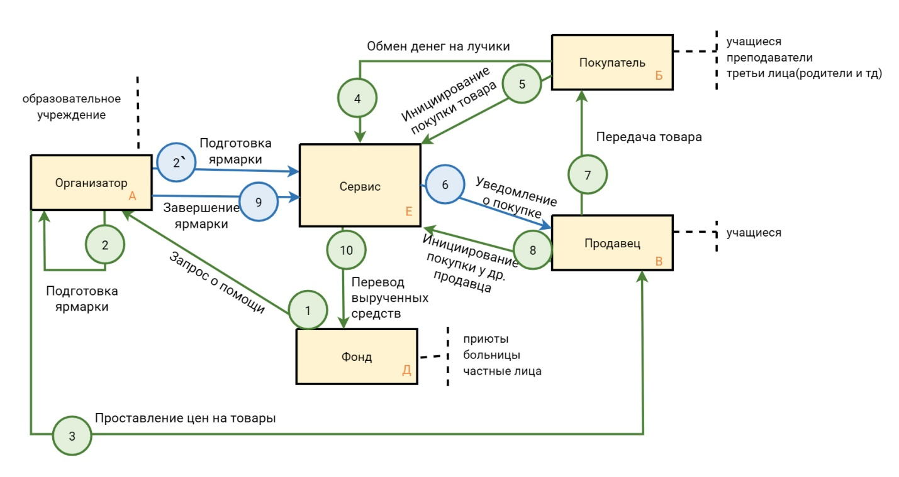
Рисунок 2 - Схема ключевого процесса сервиса (TO BE)

Описание процессов:
1 – Запрос о помощи. Фонд (Д) отправляет запрос (А) на сбор конкретной суммы денежных средств.
2 – Подготовка ярмарки*. Организатор (А) начинает подготовку к ярмарке: оповещение учащихся и их родителей, подготовка места проведения и т.д.
2` – Подготовка ярмарки. Организатор (А) создаёт на сервисе (Е) новое событие, устанавливает счёт для сбора средств, конечного получателя (куда пойдут деньги с ярмарки) и целевую сумму (если собранная сумма окажется больше целевой, можно установить ещё одного получателя, которому пойдёт излишек). Также устанавливается, какую часть от суммы продаж может потратить на свои нужды продавец и курс (см. процесс 3).
3 – Проставление цен на товары. Курс для обмена лучиков в сервисе устанавливается отдельно перед каждым мероприятием, исходя из принесенных участниками изделий, за 1 лучик принимается себестоимость самого дешевого товара (например, одна испеченная печенька стоит 10 рублей, соответственно 1 лучик будет стоить 10 рублей). Цены на товары продавцов (В) проставляются классными руководителями (А) в соответствие с курсом.
4 – Обмен денег на лучики. Покупатель (Б) жертвует деньги на счет ярмарки и получает лучики в сервисе (Е) для участия в ней.
5 – Инициирование оплаты товара. Покупатель (Б) делает запрос в сервис (Е) о переводе необходимой для покупки суммы лучиков (вместо покупки товара может быть оплата мастер-класса или какой-то другой услуги на ярмарке).
6 – Уведомление о покупке. Продавцу (В) поступают на счёт в сервисе (Е) лучики от покупателя.
7 – Передача товара. После получения оплаты в сервисе продавец (В) отдаёт товар покупателю (Б).
8 – Инициирование покупки у другого продавца. После продажи своих товаров у продавца (В) появляются лучики и он может потратить их в сервисе (Е) у других продавцов (потратить может не больше заранее определенной части от всех переводов). После происходят процессы 6 и 7.
9 – Завершение ярмарки. Организатор (А) нажимает специальную кнопку в сервисе (Е) для завершения ярмарки. У всех участников мероприятия включается анимация, как оставшиеся лучики с их счетов улетают к солнышку, затем появляется общая сумма собранных на благотворительность средств и рейтинги самых активных покупателей и продавцов (в лучиках). По сути, все лучики сгорают. В перспективе можно предусмотреть возможность обмена лучиков на цифровые призы (карточки, стили или обои) в приложении.
10 – Перевод вырученных средств. Осуществляется перевод собранных на счет ярмарки (Е) средств в фонд (Д).
*Процесс подготовки ярмарки:
При первой регистрации ярмарки в приложение создаётся (или устанавливается) общий счёт. На него будут перечисляться денежные средства, за которые учащиеся получают лучики.
Устанавливается целевая сумма сбора ярмарки, один или несколько получателей собранных средств (если несколько – с ограничением, сколько ср-в и в какой очередности пойдёт каждому получателю), курс обмена лучиков, доля трат выручки для продавцов (чтобы поощрить учащихся приносить свои товары, ведь до этого им не разрешалось тратить заработанную валюту).
Генерируется qr-код ярмарки, отсканировав который, посетители смогут присоединиться именно к этой ярмарке и делать переводы на её счет.
В первый раз покупатель регистрируется в сервисе и присоединяется к нужной ярмарке по qr-коду. Участники, которые хотят быть продавцами, регистрируются заранее или перед началом мероприятия.
Внутреннее устройство сервиса представлено на Рисунке 3.
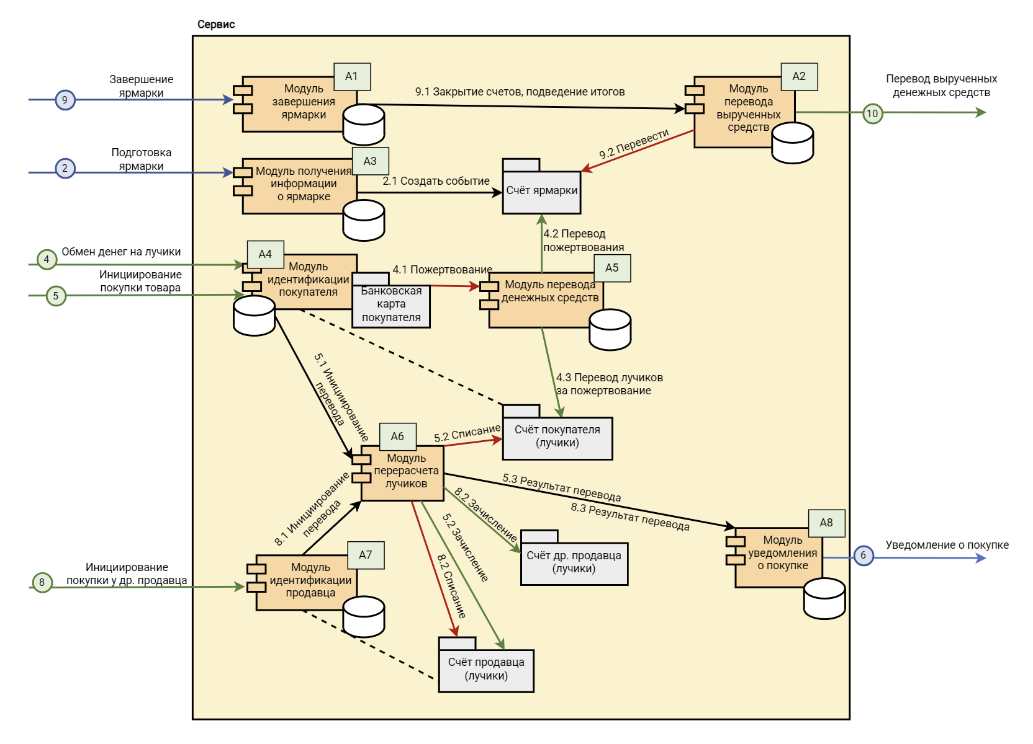
Рисунок 3 – Схема внутреннего устройства сервиса
Модули:
А1 – модуль закрывает все созданные счета, подводит результаты мероприятия, выводит рейтинги (9, 9.1).
А2 – модуль переводит вырученные средства по заранее заданным фондам (9.2, 10).
А3 – модуль запрашивает информацию о предстоящем событии и создаёт счёт для сбора средств (2.1).
А4 – модуль идентифицирует покупателя в системе.
А5 – модуль инициирует перевод с банковского счёта покупателя (4.1) на счёт ярмарки (4.2) и по курсу начисляет необходимое количество лучиков на сервисный счёт покупателя (4.3).
А6 – модуль запрашивает информацию о получателе и производит перераспределение средств: с одного сервисного счёта списывает лучики, на другой – зачисляет (при зачислении делается пометка, сколько получатель может потратить).
А7 – модуль идентифицирует продавца в системе.
А8 – модуль уведомляет о результатах перевода (5.3, 8.3, 6).

5 Реклама и маркетинг

5.1 Образ целевого потребителя
Школьные благотворительные ярмарки призваны вовлекать всех детей, учащихся в общеобразовательных учреждениях, а также их родителей и даже бабушек и дедушек. Это количество составляет б`ольшую часть населения нашей огромной страны.

5.2 Как потребители (участники сервиса) будут узнавать о сервисе и почему они должны его использовать?
Учащиеся и посетители смогут узнать о сервисе в объявлении о предстоящей ярмарке или в момент проведения.
Организаторы могут узнать о сервисе из СМИ, методических указаний или из взаимодействия с госорганами, курирующими работу образовательных учреждений. Также можно подготовить презентацию и продемонстрировать её на базе различных конференций, курсов повышения квалификации для педагогов.

5.3 Как долго участники захотят использовать сервис?
Ярмарки в основном проводятся в определенные сезоны, такие как весна и осень. Также они могут быть связаны с праздниками, фестивалями или другими культурными событиями, поэтому востребованность сервиса будет ежегодной и периодической. К тому же использование сервиса за счет упрощения процесса организации и активного вовлечения учащихся поможет увеличить количество ярмарок в год.

5.4 Что будет привлекательным в сервисе для каждого из участников?
- Детей может привлечь модернизация: переход от бумажных «лучиков» к электронным должен повысить их вовлеченность.
- Через приложение можно быстро и удобно совершать переводы, не боясь потерять лучики во время ярмарки. Использование платёжной системы «Мир» обеспечивает безопасность транзакций.
- Такая система – отличный инструмент для организаторов мероприятия: он позволяет видеть полную статистику, автоматически подсчитывает прибыль каждого продавца.
- Перевод средств станет более прозрачным и вся собранная сумма пойдёт на благотворительность.

5.5 Кто главный конкурент сервиса и почему?
Существуют разные приложения для организации мероприятий, однако решения, выполняющие необходимые для проведения благотворительных ярмарок функции, мне неизвестны.

6 Выводы
Использование приложения познакомит учащихся с современными финансовыми технологиями, упростит проведение благотворительных ярмарок и сделает процесс более понятным, актуальным и открытым, создавая дополнительную ценность сервиса. Самостоятельно принимая решения и беря на себя ответственность за сделанный выбор, учащиеся смогут почувствовать себя взрослыми в безопасной среде.
Мне было бы интересно использовать такой сервис в школьные годы, потому что можно увидеть результат вложенных в создание товаров трудов в виде общей суммы собранных средств, почувствовать себя частью чего-то большего.

ПоСоседству
Команда №7 @katezaitseva032
МЭИ
Инженерно-экономический факультет (ИнЭИ)
Третий курс бакалавриата
Описание проблемы социальной помощи пожилым и маломобильным людям и её решение: сервис ПоСоседству

1 Описание проблемы
Проблема: Отсутствие социальной помощи пожилым и маломобильным людям.
Пожилой человек сталкивается с множеством трудностей, которые значительно усложняют его повседневную жизнь. Ограниченные физические возможности лишают его независимости и свободы передвижения, превращая каждую простую задачу – будь то покупка продуктов, получение лекарств или снятие наличных – в источник стресса и зависимости от окружающих.
Необходимость обращаться за помощью к другим создает чувство уязвимости и беспомощности. Пожилые люди часто вынуждены полагаться на доброту знакомых и родственников, что может вызывать у них дискомфорт. Кроме того, им сложно пользоваться современными технологиями, что лишает их возможности обращаться в службу доставки.
Финансовая зависимость также добавляет стресса: необходимость передавать свою банковскую карту другим людям вызывает опасения по поводу безопасности личной информации и рисков мошенничества. Это порождает дополнительное беспокойство за свои средства и усиливает страх перед возможными потерями.
Таким образом, пожилой человек оказывается в ситуации, где каждое действие требует значительных усилий и вызывает стресс, что негативно сказывается на качестве его жизни.
Существуют и другие льготные категории граждан, нуждающиеся в помощи волонтёров, например, люди, имеющие инвалидность.

2 Идея сервиса
Ключевая идея сервиса заключается в создании безопасной платформы, которая соединяет пожилых людей, нуждающихся в помощи, с волонтёрами, готовыми оказать поддержку в покупке товаров. Инициировать запросы в адрес пожилого человека легко смогут близкие люди, где бы они ни находились. А волонтёры смогут выбирать и исполнять их. Обеспечивая защиту и контроль на каждом этапе транзакции, система гарантирует возмещение средств только после подтверждения выполнения заказа заказчиком, что минимизирует риски мошенничества. Кроме того, волонтёры получают вознаграждение за свои усилия в виде баллов рейтинга или денежных бонусов, что стимулирует участие в сервисе.
Идея помогает решить проблему недостатка поддержки для пожилых людей, обеспечивая им доступ к помощи в повседневных задачах и снижая риски мошенничества через безопасную платформу взаимодействия с волонтёрами.

3 Участники сервиса
Заказчики – люди, заказывающие доставку через сервис на определённый адрес.
Это могут быть пожилые люди, люди, желающие помочь своим родным, но не имеющие возможность сделать это, или временно нетрудоспособные и маломобильные.
Такие люди смогут получить помощь в нестандартных ситуациях, если нет возможности лично приезжать в другой город к близким людям или если в городе нет знакомых, которые могли бы помочь.
Доставщики – волонтёры.
Это волонтёры, представители социальных служб или просто неравнодушные люди, желающие помочь окружающим. Также в будущем можно привлечь школьников от 14 лет (у которых есть паспорт) для вовлечения их в общественную жизнь, развития ответственности и неравнодушия.
Участие в данном сервисе позволит человеку реализовать свои социальные потребности, поучаствовать в общественной жизни, сделать доброе дело. Также можно предусмотреть вознаграждение доставщика финансово по желанию заказчика/получателя.
Проект можно вывести на государственный уровень, чтобы самым активным волонтёрам сервиса оказывалась социальная поддержка, например в виде льгот на городской транспорт.
Получатели – люди, которым происходит доставка.
Это пожилые люди, которым трудно добраться до места назначения самим и они не могут сами сделать заказ (к тому же постоянно пользоваться платной доставкой это дорого). Также в роли получателя могут выступать маломобильные заказчики.
Человеку не придется самому идти до нужного места и не нужно платить за доставку.

4 Процессы в сервисе и их описание

4.1 Поход в необходимое место
Ключевым процессом функционирования сервиса является поход в необходимое место (например, в магазин).
Описание акторов:
А – Получатель – человек, который по какой-либо причине не может выполнить необходимые действия сам (например, сходить в магазин или аптеку).
Б – Знакомый – человек, которого знает и которому доверяет получатель (А).
В – Сервис – предлагаемая электронная система «ПоСоседству».
Г – Волонтёр – проверенный сервисом (В) человек.
Организация ключевого процесса на данный момент представлена на Рисунке 1.
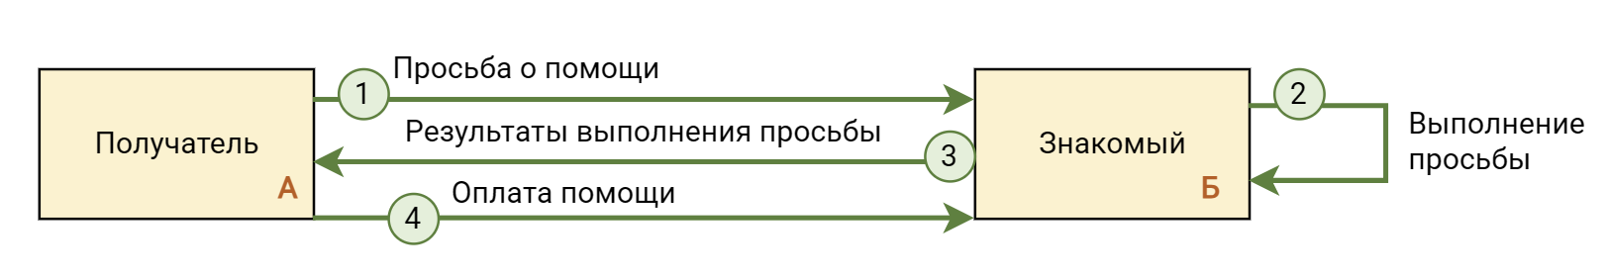
Рисунок 1 - Схема существующих процессов (AS IS)
Описание процессов:
1 – Просьба о помощи. Получатель (А) просит знакомого (Б) о помощи (например, сходить в магазин или в аптеку).
2 – Выполнение просьбы. Знакомый (Б) выполняет просьбу (например, идет в магазин и покупает нужные продукты).
3 – Результаты выполненной просьбы. Знакомый (Б) предоставляет результаты (например, приносит продукты или лекарства) получателю (А).
4 – Оплата помощи. Получатель (А) покрывает расходы на запрошенную просьбу знакомому (Б). В зависимости от знакомого (Б) этот процесс может выполняться вместе с процессом 1.
На основании схемы AS IS была нарисована схема TO BE, описывающая процессы, существующие за пределами сервиса, а также процессы, которые появятся после внедрения сервиса. Новая схема представлена на Рисунке 2. Процесс регистрации описан в пункте 4.2 и на схеме опущен: считаем, что все пользователи успешно её прошли.

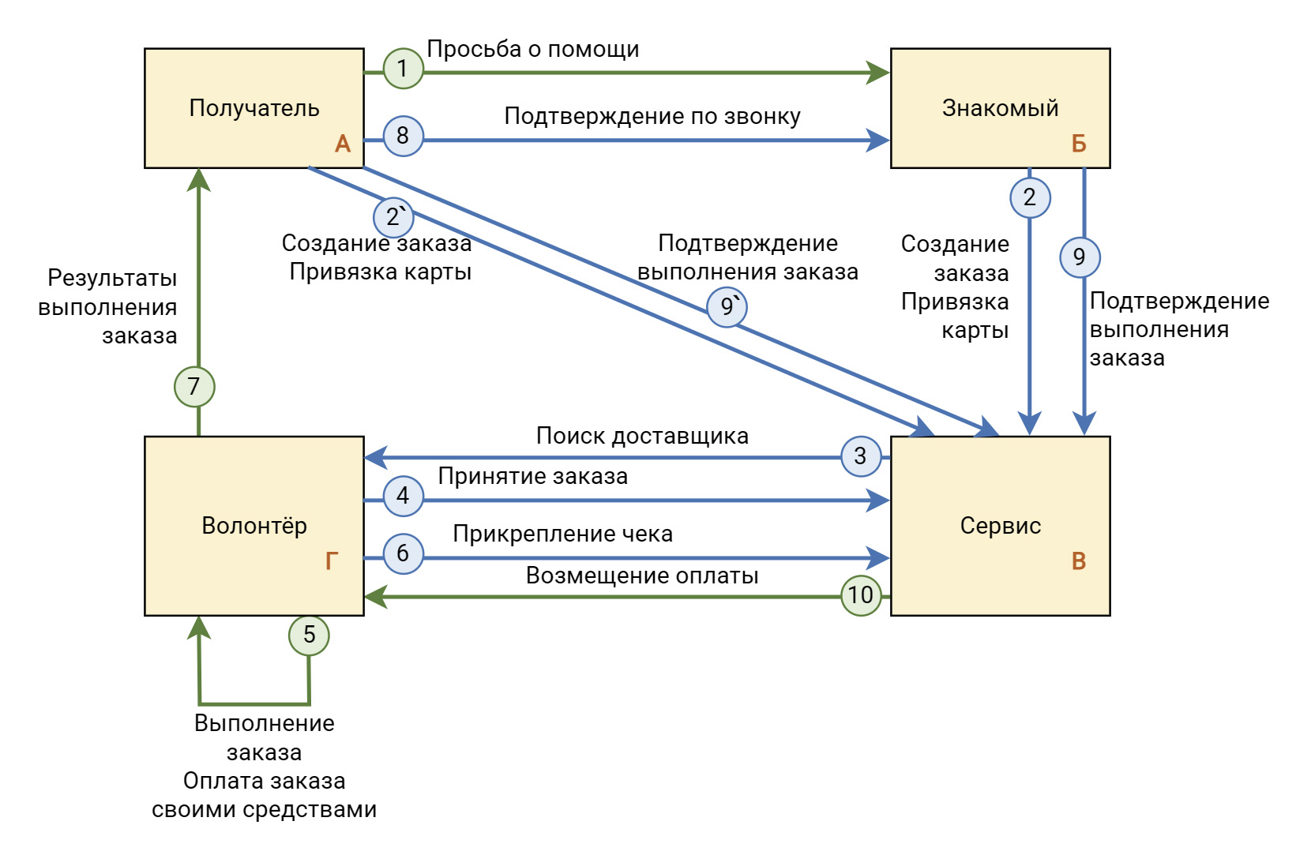
Рисунок 2 - Схема ключевого процесса сервиса (TO BE)
Описание процессов:
1 – Просьба о помощи. Получатель (А) просит знакомого (Б) о помощи*.
2 – Создание заказа, привязка карты. Знакомый (Б) создаёт заказ, пишет о том, что нужно купить или сделать, привязывает счет для оплаты заказа.
2` – Создание заказа, привязка карты. Получатель (А) создаёт заказ, привязывает счет для оплаты заказа.
3 – Поиск доставщика. На сервисе (В) появляется заказ с запросом на доставку для волонтёров (Г). Им виден адрес получателя, что нужно купить и сумму, в которую надо уложиться.
4 – Принятие заказа. Волонтёр (Г) нажимает в сервисе (В) кнопку о принятии заказа, завершается поиск исполнителя для заказа в сервисе.
5 – Выполнение заказа, оплата заказа своими средствами. Осуществляет это волонтёр (Г).
6 – Прикрепление чека. Волонтёр (Г) прикрепляет в сервис (В) фото чека (физического или электронного), в котором прописаны исключительно товары из заказа.
7 – Результаты выполнения заказа. Волонтёр (Г) предоставляет результаты (например, приносит продукты или лекарства) получателю (А).
8 – Подтверждение по звонку. Если получатель (А) просил знакомого сделать заказ (1), то он должен позвонить знакомому (Б) и подтвердить, что заказ ему отдали и с чеком всё сошлось.
9 – Подтверждение выполнение заказа. Знакомый (Б) подтверждает в сервисе (В) корректное выполнение заказа.
9` – Подтверждение выполнение заказа. Получатель (А) проверяет доставленный заказ и подтверждает в сервисе (В) его корректное выполнение.
10 – Оплата помощи. Сервис (В) покрывает волонтёру (Г) расходы за заказ с привязанной карты заказчика. По желанию заказчика/получателя с привязанной карты можно дополнительно вознаградить волонтёра финансово.
* Это может быть сразу просьбой заказать конкретные продукты через данный сервис, так и просто просьбой приехать и привезти необходимое, а знакомый (родственник), не имея возможности выполнить эту просьбу, использует для этих целей сервис. Процессы 1, 8, 2 и 9 становятся необязательными, если получатель (А) делает заказ самостоятельно. В противном случае необязательными становятся процессы 2` и 9`.

4.2 Регистрация в сервисе
Для заказчиков:
Заказчик должен указать фио, год рождения, точный адрес, номер телефона, а также документ, подтверждающий льготную категорию (Госуслуги).
Если заказ делает знакомый, он также должен указать свои данные (фио, номер телефона, паспорт) и данные получателя, как описано выше.
Для волонтёров:
Помимо общей информации о себе (фио, номер телефона и т.д.) волонтёр должен указать свой информацию о паспорте или пройти верификацию через Госуслуги, чтобы минимизировать риск мошенничества. Также обязательно нужно прикрепить своё фото, чтобы доставщика легко можно было узнать в лицо.
К тому же у волонтёров, заказчиков и получателей должна быть рейтинговая система, чтобы минимизировать использование сервиса не по назначению.

5 Реклама и маркетинг
Образ целевого потребителя:
Целевые потребители – это люди от 25 до ~60 лет, которые могут свободно пользоваться современными технологиями, имеющие денежные средства, но не имеющие возможность оказать помощь лично. Конечный результат деятельности сервиса ориентирован на пожилых и маломобильных людей.
Потребители смогут узнать о сервисе несколькими способами:
Через волонтеров. Можно представить сервис социальным организациям, а уже через волонтеров, помогающих пенсионерам, можно распространять информацию об этом сервисе. К тому же соцработник сможет помочь установить приложение и расскажет, как им пользоваться.
Через рекламу в СМИ, социальных сетях.
Через рекламу в магазинах и на уличных баннерах.
Таким сервисом можно пользоваться в любое время по необходимости, это может быть разовый запрос или постоянное использование, в зависимости от ситуации.
Привлекательные стороны сервиса для каждого из участников:
- Волонтёр может выполнять несколько заказов за раз. Сервис объединит всех волонтёров в одном месте, что позволит быстро находить нужную помощь без ожидания родственников, друзей или соседей. Чем больше волонтеров зарегистрировано на платформе, тем быстрее будет оказана помощь.
- Все операции будут фиксироваться в сервисе, что обеспечит полную прозрачность. Заказчики смогут получать чеки, как подтверждение выполненной работы. И, в дополнение, это позволит пользователям отслеживать свои расходы и получать отчеты о помощи.
- Сервис будет интегрирован с платежной системой «Мир», что обеспечит высокий уровень доверия со стороны пользователей. Все операции будут подтверждены официально, что минимизирует риск мошенничества.
- Ограничение максимальных сумм снизит риски мошенничеств.
Главный конкурент моего сервиса – это сервис «Близкие рядом» от Сбербанк. В нём также можно заказывать доставку из разных магазинов, однако есть минимальная стоимость покупки, а также доставка осуществляется через сервис «Купер», значит она платная и в городах, где этот сервис не работает, нельзя сделать заказ или это будет дороже.

6 Выводы
В результате внедрения сервиса для помощи пожилым и малоподвижным людям, можно ожидать значительное улучшение качества жизни данной категории граждан. Такой сервис обеспечит безопасную и качественную поддержку и уверенность в получении необходимой помощи. Для волонтеров это станет возможностью не только помочь другим, но и получить признание за свою работу. Социальные службы, в свою очередь, смогут более эффективно распределять ресурсы и координировать помощь. Таким образом, данный подход не только решает проблемы пожилых людей, но и создает взаимовыгодные условия для всех участников процесса, что подтверждается желанием использовать подобный сервис для заботы о близких.
Я бы пользовалась таким сервисом для заботы о моём дедушке, который живёт в другом городе.

Классный Капитал
Команда №7 @katezaitseva032
МЭИ
Инженерно-экономический факультет (ИнЭИ)
Третий курс бакалавриата
Описание проблемы организации сборов финансов в образовательных учреждениях и её решение: сервис Классный Капитал

1 Описание проблемы
Сбор средств на нужды класса – это процесс, с которым сталкиваются практически все родители и учителя на протяжении учебного года. Необходимость в приобретении различных товаров и услуг для обеспечения активной, насыщенной и комфортной жизни класса возникает регулярно. Однако этот процесс не обходится без сложностей и конфликтов.
Проблема: не налажены межличностные коммуникации при сборе финансов в образовательных учреждениях.
Эта проблема затрагивает в первую очередь родителей, а также учителей и самих учеников.
Ручной сбор и учёт отнимают много времени и сил у организатора, высок риск ошибок и «потерь» денег. Организатору постоянно приходится напоминать, сверяться, искать должников, что создает напряженность в общении. Родители волнуются за детей, доверяя им значительную сумму денег.
Одной из главных трудностей является человеческий фактор. Обычно учет собранных средств ведется в заметках или тетрадях, что делает его подверженным ошибкам. Чеки и квитанции часто теряются, что приводит к путанице и недопониманию среди родителей. Родители могут начать сомневаться в целевом расходовании денег, что приводит к напряженности в отношениях.
Из опыта следует, что обычно происходит сразу несколько сборов одновременно на разные цели. Это ещё больше усложняет работу организатора и вносит путаницу и нервозность при обсуждениях в родительском чате.
Кроме того, обсуждение сумм взносов и сроков их сдачи в общих чатах создает дополнительное давление на тех, кто не успевает сдать деньги вовремя. Это может вызывать чувство вины у некоторых родителей и раздражение у тех, кто уже выполнил свои обязательства. Публичные обсуждения финансовых вопросов могут обострять конфликты и приводить к недопониманию.
Наконец, передача наличных средств через детей – это еще одна проблема, с которой сталкиваются родители. Дети могут забыть передать деньги, потерять их или просто не передать родителям информацию о том, что деньги нужно сдать. В результате, процесс сбора средств становится источником стресса для всех участников – как для родителей, так и для учителей.
В целом, сбор средств на нужды класса требует внимательного подхода и четкой организации, чтобы минимизировать возможные проблемы и недоразумения.

2 Идея сервиса
Для класса создаётся персональный аккаунт с перечнем всех учеников, их льгот и контактов родителей.
Организатор инициирует новый сбор средств в приложении, прописывает:
- цель, на которую собираются деньги,
- сумму,
- количество участников,
- предоставление льгот (в зависимости от цели льготы могут учитываться или нет),
- крайнюю дату перевода.
Приложение рассчитывает сумму персонально для каждого ученика и генерирует ссылку на сбор.
Ответственный человек копирует её и отправляет в чат класса.
Каждый родитель переходит по данной ссылке и в любой момент может перевести высчитанную сумму за своего ребёнка. При этом он видит общий прогресс сбора средств.
За установленный период до дедлайна участникам, не скинувшим деньги, придёт напоминание.
Когда сумма собрана, член родительского комитета совершает покупку, используя деньги на счету. Если покупка совершается со счета, чек сразу же появится в приложении. Если за наличный расчёт, то ответственный должен прикрепить чек в приложение и инициировать процесс одобрения оплаты. После подтверждения определённым процентом родителей класса он сможет возместить потраченные средства со счета. Такая сложность операции будет стимулировать проводить покупки онлайн, что повысит прозрачность расходов.
К тому же, если не все деньги будут потрачены с данного счета, они будут доступны во время нового сбора средств.

3 Участники сервиса
Участниками сервиса будут родители класса. Их можно разделить на две категории:
- Организатор – ответственный человек, производящий сбор и закупку необходимого.
- Плательщики – родители, участвующие в сборе.
Организатором зачастую выступает член родительского комитета. Он должен оповестить всех родителей о новом сборе, его цели, суммы и сроках. Рассчитать сумму, необходимую для сдачи за каждого ученика с учётом льгот. И, собственно, собирать денежные средства, поступающие переводом (на личную карту) или наличными, общей суммой или частично по каждому ребёнку и каждому сбору средств. Отвечать за сохранность денег, а также регулярно рассылать напоминания о задержке.
Использование сервиса позволит освободить организатора от всех обременительных обязанностей по учёту. В зоне его ответственности останется чёткая инициация процесса сбора с корректным вводом информации об участниках, сумме и сроках. И оформление на своё имя отдельной банковской карты с целью привязки её к сервису для аккумулирования денежных средств. По окончанию сбора необходимой суммы организатор осуществляет оплату с этой карты, пройдя процесс подтверждения легитимности третьим лицом (родителем).
Преимущества для организатора включают упрощение процесса сбора средств благодаря автоматизации задач, создание прозрачности через отслеживание поступлений и расходов, а также устранение конфликтов с другими родителями, что способствует созданию единой команды.
В обязанности родителей, выступающих в роли плательщиков, входит сам процесс сдачи денежных средств на нужды класса.
При использовании сервиса исчезает главная проблема, влекущая за собой возникновение недоверия и нервозности у плательщика, а именно, полное отсутствие информации о судьбе его денежных средств от момента сдачи до предоставления чека об оплате. Они имеют возможность легко перевести свои взносы через удобный интерфейс сервиса. Плательщики также могут отслеживать прогресс, видя, сколько средств собрано и какая сумма еще нужна для достижения цели.
Преимущества для плательщиков заключаются в удобстве: возможность внести средства онлайн делает процесс доступным и надёжным. Они получают полный контроль за движением средств в любой момент по каждому инициированному сбору. Прозрачность также играет важную роль, так как плательщики могут видеть, на что идут их деньги, что повышает уровень доверия к организатору. Кроме того, участие в сборе средств позволяет родителям стать частью школьной жизни и с удовольствием поддерживать инициативы, которые непосредственно влияют на их детей и образовательный процесс.

4 Процессы в сервисе и их описание
Ключевым процессом на благотворительных ярмарках выступает сбор средств.
Описание акторов:
А – Организатор – ответственный человек, производящий сбор и закупку необходимого.
Б – Плательщики – родители, участвующие в сборе.
В – Сервис – предлагаемая электронная система «Классный Капитал».
Организация ключевого процесса на данный момент представлена на Рисунке 1.
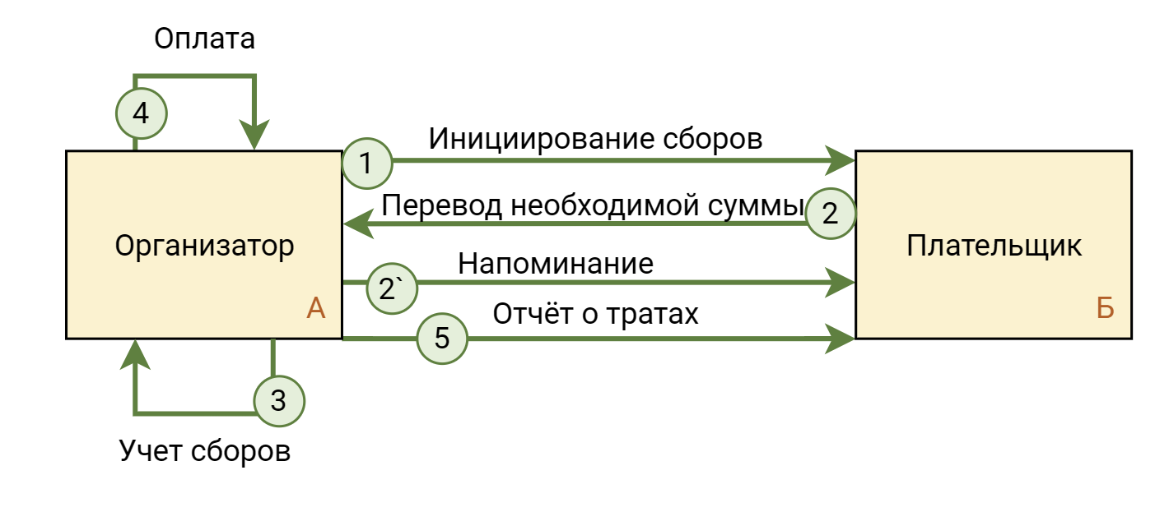
Рисунок 1 - Схема существующих процессов (AS IS)
Описание процессов:
1 – Инициирование сборов. Организатор (А) сообщает родителям (Б) на что и сколько нужно собрать денежных средств.
2 – Перевод необходимой суммы. Плательщик (Б) переводит установленную сумму организатору (А).
2` – Напоминание. Организатор (А) напоминает плательщикам (Б), ещё не скинувшим нужную сумму, о сроках проведения сборов. (Происходит, если пункт 2 не был выполнен.)
3 – Учёт сборов. Организатор ведёт учёт пришедших средств.
4 – Оплата. Организатор (А) совершает покупку на собранные средства.
5 – Отчёт о тратах. Организатор (А) предоставляет отчет о покупках (чек, словесное описание) плательщикам (Б).
На основании схемы AS IS была нарисована схема TO BE, описывающая процессы, существующие за пределами сервиса, а также процессы, которые появятся после внедрения сервиса. Новая схема представлена на Рисунке 2.
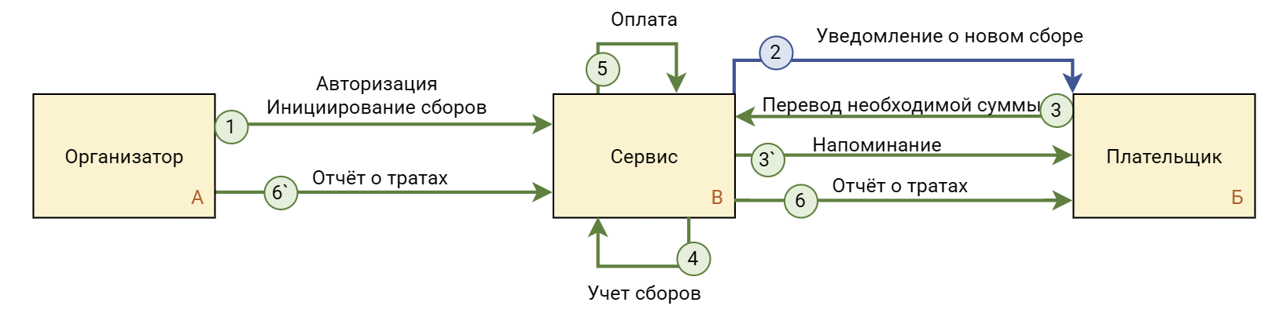
Рисунок 2 - Схема ключевого процесса сервиса (TO BE)
Описание процессов:
1 – Авторизация, Инициирование сборов. Организатор (А) авторизуется в сервисе (В) и создает сбор – на что и сколько нужно собрать денежных средств.
2 – Уведомление о новом сборе. Сервис (В) сообщает плательщикам (Б) о наступлении нового сбора.
3 – Перевод необходимой суммы. Плательщик (Б) переводит установленную сумму в сервис (В).
3` – Напоминание. Организатор (А) напоминает плательщикам (Б), ещё не скинувшим нужную сумму, о сроках проведения сборов. (Происходит, если пункт 3 не был выполнен.)
4 – Учёт сборов. Сервис (В) ведёт учёт пришедших средств.
5 – Оплата. Организатор (А) совершает покупку на собранные средства.
6 – Отчёт о тратах. Сервис (В) предоставляет отчет о покупках (чек) плательщикам (Б).
6` – Отчёт о тратах. Организатор (А) прикрепляет фото физического чека в сервис (В). Процесс выполняется, если оплата происходила не через сервис, чтобы покрыть затраты организатора со счета класса (определенная часть родителей должна подтвердить в сервисе, что организатору можно перевести заявленную сумму).
Процесс регистрации описан в идее сервиса.

5 Реклама и маркетинг
Образ целевого потребителя:
Родители учеников, которые свободно пользуются современными технологиями и имеют банковскую карту.
Они смогут узнать о сервисе через публикации на форумах и в группах родителей, связанных со школами. Также можно провести презентации сервиса на родительских собраниях и школьных мероприятиях. Но самым действенный способом будет «сарафанное радио» между родителями, чьи дети учатся в разных классах.
Использование надёжного сервиса для сбора средств на нужды класса делает наглядным и понятным весь процесс, упрощает работу организатору, снижает тревожность родителей, их недоверчивость и благоприятно влияет на атмосферу в коллективе.
Участники будут заинтересованы в использовании сервиса на протяжении всего учебного года, а также все последующие годы обучения в школе.
Распространенность данной проблемы позволит расширить использование предлагаемого сервиса до каждого класса в каждой школе страны.
Привлекательность сервиса для каждого из участников:
1. Родители:
– Удобство в оплате и прозрачность в сборе средств.
– Возможность видеть общий прогресс сбора и получать напоминания.
2. Учителя:
– Упрощение процесса организации сборов и взаимодействия с родителями.
– Уменьшение административной нагрузки.
3. Члены родительских комитетов:
– Легкость в управлении финансами и возможность отслеживания расходов.
– Прозрачный процесс одобрения покупок, что повышает доверие среди родителей.
Главными конкурентами могут быть:
1. Традиционные методы сбора средств (например, личные встречи, бумажные списки).
Недостатки: отсутствие прозрачности, сложность учета, неудобство для родителей.
2. Другие онлайн-сервисы для сбора средств (например, GoFundMe, Kickstarter).
Недостатки: не специализированы под школьные нужды и не учитывают особенности взаимодействия между родителями и школой.
3. Социальные сети (переписки в чатах).
Недостатки: отсутствие структурированного подхода к сбору средств и учету льгот.

6 Выводы
Сервис для сбора средств в школах – это удобный и интуитивно понятный инструмент, который позволяет родителям и учителям легко поддерживать образовательные инициативы. Благодаря простоте использования и гибким способам оплаты, каждый сможет внести свой вклад, не выходя из дома.
Прозрачность расходования средств создает атмосферу доверия, а возможность отслеживать прогресс сбора мотивирует активное участие. Система также обеспечивает безопасность финансовых транзакций, что позволяет родителям быть уверенными в надежности сервиса. В итоге, это не просто сбор средств, а возможность объединить усилия для улучшения школьной жизни всех учеников.

